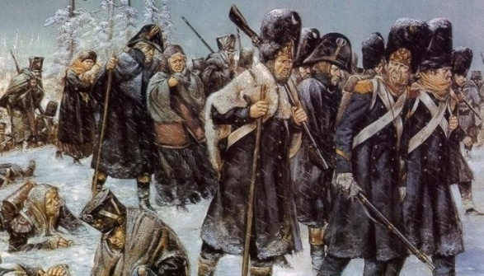
Что такое «Оловянная чума», и действительно ли она погубила великую армию Наполеона

Олово - это пластичный, легкий, серебристо-белый металл, который оказал огромное влияние на историю человечества, ведь его сплав с медью называется бронзой. Однако, когда в средневековье люди смогли отделить от примесей и начали использовать чистое олово, их начали настигать неожиданные неприятности.
Существует легенда о том, что именно благодаря «оловянной чуме» потерпела поражение наполеоновская армия.
А именно: оловянные пуговицы на мундирах стали причиной поражения Наполеона. Столкнувшись впервые с русскими морозами, французские войска, якобы, потеряли возможность воевать, так как стрелять, когда у тебя сваливаются штаны, практически невозможно.
Причину такого странного «поведения» олова ученые смогли найти только в 1899 году, когда с помощью рентгеновского анализа исследовали кристаллическую структура капризного металла. Оказалось, что олово имеет несколько ______________ модификаций.
Самая распространенная - белое олово, - устойчиво выше +13 градусов Цельсия, а при охлаждении начинается постепенный переход в серое олово, которое просто рассыпается в порошок. При минус 33 градусах такое превращение происходит максимально быстро.

Прочитайте тест.

- Вставьте пропущенное в тексте слово
- Приведите примеры других известных вам элементов, обладающих таким свойством
- В каком году началась первая Отечественная война — освободительная война России против наполеоновской агрессии?
Возможный ответ и критерии оценивания
Ответ 1. Пропущено слово «аллотропных»
Ответ 2. Названы такие элементы, как: сера, фосфор, углерод
Ответ 3. Указана дата: 1812 г.
Даны три верных ответа | 3 балла
Даны два верных ответа | 2 балл
Дан один верный ответ | 1 балл
Другие ответы или ответ отсутствует | 0 баллов

2) Проанализируйте представленный фрагмент Периодической системы химических элементов.
 | III группа | IV группа
4 период | ₃₁Ga | ₃₂Ge
5 период | ₄₉In | ₅₀Sn
Как известно, металлические свойства простых веществ в группе с увеличением порядкового номера химического элемента усиливаются, а в периоде они ослабевают.
С учётом данной закономерности расположите указанные химические элементы в порядке ослабления металлических свойств.
Элемент ответа: In →Sn →Ga → Ge - 1 балл
Из-за такого «странного» поведения чистое олово перестали использовать для бытовых предметов, а ученые начали активно искать лекарство от «оловянной чумы».
Выяснилось, что решить эту проблему в принципе невозможно, да и нет необходимости – гораздо удобнее вместо чистого олова использовать его сплавы, которые такой беде не подвержены. В то время получили, например, знаменитый «Пьютер» - он состоит из 95% олова, 2% меди и 3% сурьмы. Золотистый и достаточно прочный, он сегодня используется при производстве различных украшений и предметов быта. Так, например, именно из этого сплава, с золотым напылением, делают самые известные кинематографические награды - статуэтки «Оскара». Вес этой статуэтки 8,5 фунта.
3). Рассчитайте вес этой статуэтки в граммах_________________, если один фунт равен: __________ (найдите перевод 1 фунта в граммы с точностью до целых)
Возможный ответ и критерии оценивания
Ответ 1. Найден ответ в интернете: 1 фунт =454 г
Ответ 2. Произведён расчет массы статуэтки: $454 г∙8.5=3859 г$
Даны два верных ответа | 2 балл
Дан один верный ответ | 1 балл
Другие ответы или ответ отсутствует | 0 баллов

4). Рассчитайте сколько граммов олова, меди и сурьмы необходимо использовать для одной такой статуэтки? Ответ дайте в граммах с точностью до целых

Возможный ответ и критерии оценивания
Ответ 1. $3859∙0,95=3666 г Sn -олова$
Ответ 2. $3859∙0,02=77 г Cu -меди$
Ответ 3. $3859∙0,03=116 г Sb -сурьмы$
Даны три верных ответа | 3 балла
Даны два верных ответа | 2 балл
Дан один верный ответ | 1 балл
Другие ответы или ответ отсутствует | 0 баллов

Рассмотрите диаграмму мировой добычи олова в мире.
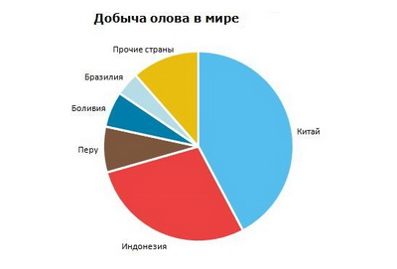
5). Укажите название трёх стран, занимающих лидирующее место по добыче олова.
Элемент ответа : Китай, Индонезия, Перу – 1 балл

